附件
卢氏县官道口镇南幽村助农产品报价清单

序号 | 品名 | 产品规格  （kg） | 零售价格  （元） | 团购报价 |  | 备注
 |  |  |  | 单价  （元） | 折扣率（%） | 备注
1 | 甄礼月饼  （蜂蜜月饼） | 0.8  （8块） | 88 | 70 | 13% | 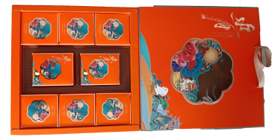
2 | 传统老月饼  （蜂蜜月饼） | 0.8  （8块） | 108 | 90 | 12% | 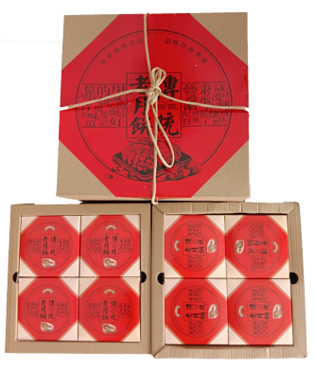
3 | 吉祥有礼  （蜂蜜月饼） | 1  （10块） | 188 | 150 | 13% | 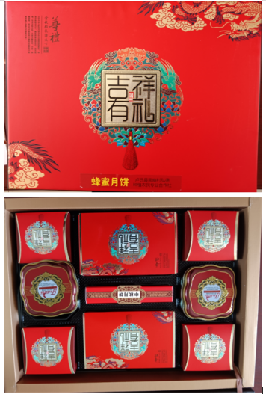
4 | 巢蜜 | 1 | 178 | 140 | 13% | 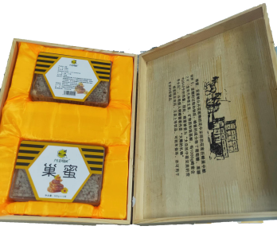
5 | 五味子蜂蜜 | 0.96 | 168 | 130 | 13% | 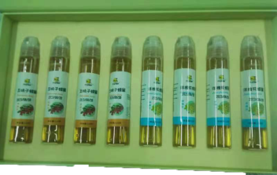
6 | 土蜂蜜  （简装） | 1 | 118 | 99 | 12% | 